Муниципальное бюджетное дошкольное образовательное учреждение Детский сад № 26 города Сарапула Удмуртской Республики
Конспект занятия по краеведению в подготовительной к школе группе "Быт и традиции удмуртского народа»
Выполнили воспитатели МБДОУ д/с № 26:Данилова Лариса Валерьевна, Черемных Ольга Геннадьевна
Цель: Формировать представление детей о культуре, традициях и быте удмуртского народа. Расширять знания о традиционных промыслах.
Задачи: формировать представления об удмуртском народе; познакомить с культурой и традициями удмуртского народа, вызвать интерес к национальной кухне; воспитывать доброжелательные отношения к удмуртскому народу; развивать коммуникативные умение, положительные эмоции, радостные чувства от общения;
Оборудование: Шаблоны фартука, краски, кисти № 2, № 3, акварельные краски, стакан непроливайка, салфетки
Ход занятия
 | 4 ноября в России отмечают праздник День народного единства. А наша республика Удмуртия, в которой наш Сарапул находится, отмечает свой день рождения. Наша республика очень большая, в ней живет очень много людей. Все они разные. Разных национальностей. Сегодня мы с вами больше узнаем о жизни и быте удмуртского народа. Удмурты — финно-угорский народ, проживающий в Удмуртской Республике, а также в соседних регионах. Говорят на русском и удмуртском языках.
 | Удмуртская деревня (удм. гурт), располагалось цепочкой вдоль реки или вблизи родников, без улиц, кучевой планировкой. Традиционное жилище удмуртов — корка — это бревенчатая изба с холодными сенями.
 | В основной удмурты питались тем, что выращивали в огородах, а также мясом. Хлеб удмурты пекли сами и традиционными хлебными изделия были: кислый подовый хлеб, кислые лепёшки с молочной подливой, костыбей (блины с маслом и кашей), ватрушка из пресного теста с разнообразными начинками — мясной, грибной, капустной и т. д. Самое известное из блюд удмуртской кухни – это пельмени (в переводе с удмуртского языка "пель нянь" — хлебное ухо), перепечи и табани с зыретом.
 | Традиционная удмуртская одежда изготавливалась дома, в основном из холста, сукна и овчины. Одежда южноудмуртских женщин включала рубаху, поверх которой надевали сшитый в талию камзол или безрукавку и передник с высокой грудкой, под рубахой носились штаны. Поверх этой одежды женщины носили шерстяные и полушерстяные кафтаны и овчинные шубы
 | Костюм северной удмуртки состоял из белой туникообразной холщовой рубахи со съемным вышитым нагрудником, поверх надевался холщовый белый халат с поясом и передник без грудки. Обувью были плетеные лапти или валенки
 | Девичьи и женские головные уборы удмурток были весьма разнообразны и всегда отражали возраст и семейное положение женщины. Замужние женщины носили налобную повязку, головное полотенце с затканными концами, спускаемыми на спину, высокую берестяную шапку с покрывалом, обшитую холстом и украшенную монетами, бисером или раковинами.
 | Девушки носили платок, налобную повязку или небольшую холщовую шапочку, украшенную вышивкой, бисером или мелкими монетами.
 | Мужской удмуртский костюм состоял из рубахи-косоворотки туникообразного кроя с невысоким стоячим воротником и поясом, пестрядинных штанов, валяной шляпы или овчинной шапки. Обувью были лапти, сапоги, валенки.
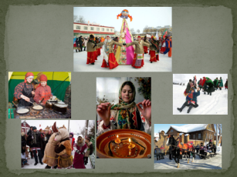 | Основными традициями и обычаями Удмуртского народа являются различные праздники, связанные с важными этапами сельскохозяйственных работ. Я расскажу вам о некоторых из них. Масленица в Удмуртии называется Вой дыр. Во всех домах жарятся блины, собираются родственники, даже устраиваются свадьбы. Вой дыр – игровой день, дети катаются на лошадях, спускаются со снежных горок. Девушки в этот день гадают на кудель. В последний праздничный день удмурты наряжаются в различные костюмы и устраивают медвежью пляску.
 | Праздник Гербер переводится с удмуртского языка – «после плуга». Праздник продолжается несколько дней, молодежь водит хороводы, игры. Проводятся соревнования, скачки на лошадях, а победителям в качестве приза вручали вышитые узорами полотенца и кисеты. Их заранее заготавливали замужние женщины. В этот день играли свадьбы и устраивали молодежные гулянья. Празднество, как правило, завершалось кратким молебном о будущем урожае.
У удмуртов в равной степени было развито и женское, и мужское
народное творчество. Основными видами народного искусства были вышивка, узорное ткачество (ковры, дорожки, покрывала), узорное вязание, резьба по дереву, плетение, тиснение по бересте.

Основной Орнамент — геометрический, в нем преобладали цвета красный, коричневый, чёрный, фон — белый.
1,2 - солнце, круг (солярные знаки); 3 - луна; 4 - бабочка; 5 - куриные лапки; 6 – шиповник; 7 - конопляные семечки; 8 - утиные крылья; 9 – лебедь; 10 - кони; 11 - человек; 12 - маленькие пятки.
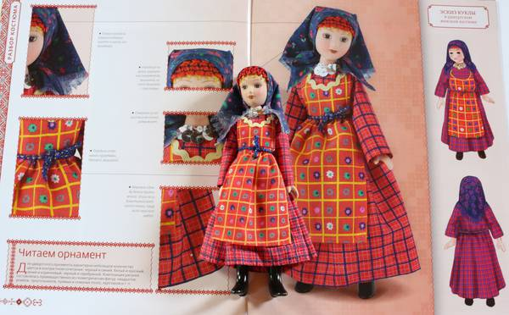 | Мы с вами сегодня узнали о традициях и быте удмуртского народа.  Что нового вы узнали? Что вам больше всего понравилось?  И сейчас предлагаю вам попробовать самим украсить удмуртский фартук традиционными орнаментами. (Дети садятся за столы и украшают фартук).

